Вторичный рынок жилья: взлет или мягкая посадка?
Всю зиму на вторичном рынке жилья Петербурга царило оживление, которое, казалось, вот-вот перейдет в ажиотаж. Цены на квартиры росли. Но логика развития событий подсказывает, что «горячая» зима может смениться непривычно «прохладной» весной.
В течение всего прошлого года и курсы валют, и цена квадратного метра жилья на квартирном рынке вели себя предсказуемо и плавали в рамках определившихся еще в первом полугодии коридоров. Но 2014 год с самого начала не обещал олимпийского спокойствия: на фоне политических и макроэкономических ожиданий рубль пошел вниз и в течение первых месяцев обновил рекорды падения по отношению к доллару и евро.
Основной удар ажиотажного спроса со стороны граждан, обеспокоенных судьбой сбережений, принял на себя первичный рынок жилья. Вторичному тоже кое-что перепало: он отреагировал на тревожные события в сфере «большой экономики» и ростом цен, и увеличением количества закрываемых сделок.

Закрома подчистили. Что дальше?
Официальных данных о количестве зарегистрированных сделок за первые месяцы года пока нет. Статистические отчеты о числе документов, поданных на регистрацию, из-за системных трудностей Росреестра в наше время публикуются только поквартально и с запозданием. Однако о значительном оживлении свидетельствует тот факт, что специалисты обозначенного ведомства перестали справляться с резко выросшим документооборотом и, чтобы избежать коллапса, были вынуждены приостановить прием документов на регистрацию – в последние недели зимы их принимали только в районных офисах Многофункционального центра предоставления государственных и муниципальных услуг (МФЦ).
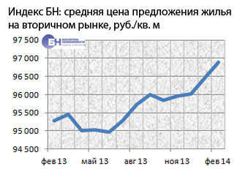
Рис. 1
Что происходило с ценами вторичного рынка жилья? Естественно, что с начала года, на фоне оживления, они также подросли – в общей сложности, на 1,25% (рис. 1). По сведениям Центра исследований и аналитики ГК «Бюллетень Недвижимости», прошлый декабрь закрылся на отметке 96,5 тыс. руб. за кв. м (Индекс БН, отражающий среднее значение выставленных на продажу квартир). Но к 7 февраля значение этого показателя пересекло отметку 97 тыс. руб. за кв. м, а в первую неделю марта среднестатистический «квадрат» продавцы оценивали уже в 97,6 тыс. руб.
Напомним, что в течение всего прошлого года Индекс БН плавал в коридоре между отметками 95 и 96 тыс. руб. за кв. м, изредка «пробивая» эти значения. Объемы предложения и время экспозиции квартир в листингах БН – важные показатели активности квартирного рынка (рис. 2 и 3). Причем – сравнивая данные за прошлый год и первые месяцы нынешнего – мы можем обнаружить, что в течение зимы «закрома» успели подчистить: и объемы предложения, и периоды продажи объектов на вторичном рынке к февралю заметно снизились.
Таким образом, и рост активности покупателей, и увеличение рублевых цен на петербургские квартиры в начале года оформились в тенденцию. Надолго ли? По оценкам некоторых специалистов, следом за «жаркой» зимой, отголоски которой ощущались и в первой половине марта, может прийти непривычно «прохладная» весна.

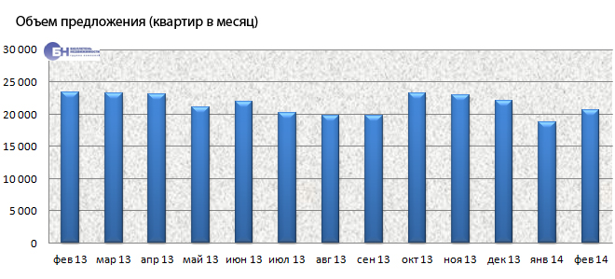
Рис. 2
«Новая вторичка» против «старой панели»
Снова обратимся к данным аналитиков БН. В среднем цена квадратного метра в петербургской однокомнатной квартире в феврале выросла по сравнению с январем на 0,6%, двухкомнатные подорожали на 0,2%, трехкомнатные – на 0,4%. Средние цены предложения однокомнатных квартир на конец февраля составили 3,9 млн руб., двухкомнатных – 5,6 млн руб., трехкомнатных – 7,6 млн руб.
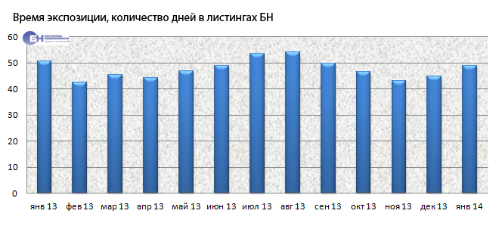
Рис. 3

Как и в прошлом месяце, в структуре предложения квартирного рынка в настоящее время доминируют квартиры в домах категории «старая панель» (хрущевки и брежневки), которых в общей сложности, на рынке больше 26% (рис. 4). Любопытно, что, по наблюдениям аналитиков БН, именно в этом сегменте наблюдаются и самые большие сроки экспозиции. А львиная доля предложения в хрущевках – двухкомнатные квартиры со смежными комнатами. Причем в панельных пятиэтажках первого поколения они, по всей видимости, серьезно переоценены: объявления о продаже таких объектов порой не покидают листингов месяцами. Но даже несмотря на такой расклад, квартиры в «панельках» пока не дешевеют (рис. 5, 6).

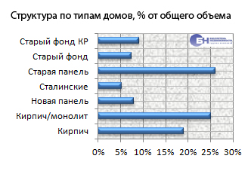
Рис. 4
Доля квартир в современных монолитно-кирпичных домах в предложении медленно, но верно увеличивается. Если по итогам января она составляла 24%, то в феврале – 25%. На сегодняшний день так называемая новая вторичка (квартиры в недавно сданных в эксплуатацию домах) – самый активный сегмент рынка жилья и основной поставщик на рынок востребованных покупателями однокомнатных квартир (рис. 8). По данным опросов, которые проводились в рамках февральской выставки-семинара «Жилищный проект», именно такие квартиры (малогабаритные и в новых домах) – сегодня самые «спрашиваемые».
Но данные свидетельствуют, что с выходом на вторичный рынок домов, начало строительства которых пришлось на 2012-2013 годы, от былого дефицита малогабаритного жилья уже в самом ближайшем будущем может не остаться и следа.
Старый фонд: купить кусочек Петербурга
Что происходит в сегменте нетипового жилья? Слой покупателей жилья с историей – тонок, а сами «антикварные» квартиры рассматриваются отдельными категориями покупателей как вполне надежное вложение средств. Несмотря на то что такая недвижимость давно «снята с производства», на сегодняшний день совокупная доля предложения квартир в домах старого фонда с капитальным ремонтом и без него составляет 15%. Однако в прошлом году сделки в этом сегменте совершались неспешно.
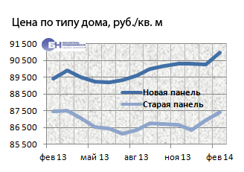
Рис. 5
Но еще перед новым годом опрошенные нами риэлторы-практики отметили всплеск покупательского интереса к квартирам в историческом центре. По всей видимости, нынешней неспокойной зимой петербургскому старому фонду пришлось принять на себя заметную долю инвестиционных вложений: за минувший месяц квадратный метр в дореволюционных домах без капремонта подорожал на 1,6% (рис. 7). Примечателен также и тот факт, что квартиры в домах с капремонтом в цене упали в общей сложности на 1%. Впрочем, это единственный сегмент петербургского вторичного рынка, показавший в феврале снижение цен, и такой феномен требует отдельного исследования.
По мнению риэлторов, специализирующихся на квартирном «антиквариате», покупательский интерес к нетиповому жилью должен возрасти с началом туристического сезона белых ночей.
Районы: Север против Юга
Структура предложения по районам не претерпела существенных изменений по сравнению с январем (рис. 9). Больше всего квартир в феврале предлагалось в Невском районе (12,2%), который наконец-таки обогнал по этому показателю традиционно лидировавший в предыдущие месяцы Приморский (12,1%).
Тип дома | январь  2014 г. | февраль 2014 г. | Изменение  за месяц
Кирпич | 99 436 | 100 019 | 0.59%
Кирпич/монолит | 101 424 | 101 912 | 0.48%
Новая панель | 90 244 | 90 968 | 0.80%
Старая панель | 86 947 | 87 432 | 0.56%
Сталинские | 102 704 | 103 728 | 1.00%
Старый фонд | 94 805 | 96 359 | 1.64%
Старый фонд КР | 104 171 | 103 231 | -0.90%
Рис. 6
Самое дорогое жилье по-прежнему предлагается в центральных районах с преобладанием сталинской и дореволюционной застройки (Василеостровском, Центральном, Петроградском). Средняя цена квадратного метра в феврале в них составляла от 97 до 128 тыс. руб.
Самые «демократичные» по ценам на жилье районы – Невский и Красносельский, квадратный метр квартиры на вторичном рынке оценивается в них в среднем в 79 тыс. руб. Минувшей зимой аналитиками не выявлено территорий, на которых наблюдалось резкое изменение цен на квартиры.
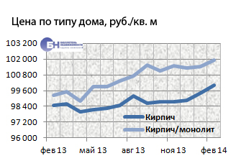 | 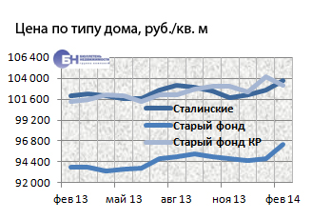
Рис. 7 | Рис. 8

Тем не менее увеличение сроков экспозиции для некоторых типов объектов в листингах позволяет предположить, что корректировки цен в сторону понижения (если оно случится) коснутся в первую очередь тех спальных районов, в которых львиная доля квартир в продаже приходится на типовые дома категорий «старая панель» (хрущевки и брежневки) и «новая панель». То есть речь идет о районах, основная застройка которых пришлась на период 1960-1980-х годов.

Деньги сегодня – спад завтра?
Впрочем, делать в сегодняшних условиях какие-либо ценовые прогнозы – занятие неблагодарное. Практика затяжного восстановления рынка недвижимости после кризиса 2009 года показала, что основными «двигателями» цен на жилье являются рост доходов населения и развитие жилищного кредитования. Но «ипотечный фактор» практически исчерпал потенциал роста: сегодня только ленивому не одобрят кредит. При этом сколь-нибудь значительного роста даже «рублевых» доходов не ожидают ни сами россияне, ни официальные прогнозисты из Минэкономразвития.
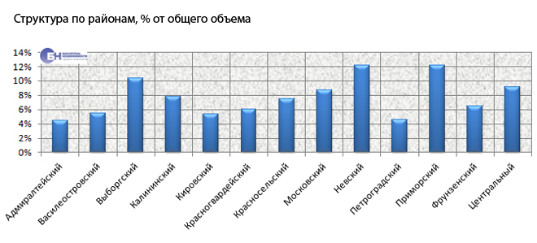Рис. 9

По всей видимости, в заметном оживлении рынка, которое наблюдалось зимой и грозило вот-вот перейти в ажиотаж, очевидно, виноват отложенный спрос. Многие петербуржцы планировали покупку недвижимости еще в прошлом году, но в условиях ценового застоя спешить им было некуда. Неопределенность в банковском секторе минувшей осенью и на валютном рынке в первые два месяца нового года заставила их ускорить решение.
Если дело обстоит именно таким образом, велика вероятность, что уже в ближайшие месяцы рынок жилья исчерпает потенциал роста и вернется к уже ставшему привычным за прошлый год состоянию застоя. При этом в некоторых сегментах, в основном в тех, в которых сегодня наблюдается затоваривание, а сроки экспозиции объектов «зашкаливают» – в первую очередь это типовое жилье советского периода, возможны существенные корректировки цен. Впрочем, в сегменте вчерашних новостроек тоже не все однозначно, и здесь также возможна переоценка ценностей: малогабаритные и самые доступные по ценам однокомнатные квартиры пока еще остаются лидерами спроса. Повышенный интерес к ним сохраняется, но рано или поздно этот сегмент также ждут насыщение и «перегрев». Некоторые эксперты предполагают, что это может произойти уже в 2014 году. Будем следить за событиями.
14.03.2014 10:00 | Источник БН.ру
Автор: Филипп Урбан
Смотрите оригинал материала наhttp://www.bn.ru/articles/2014/03/14/157392.html

